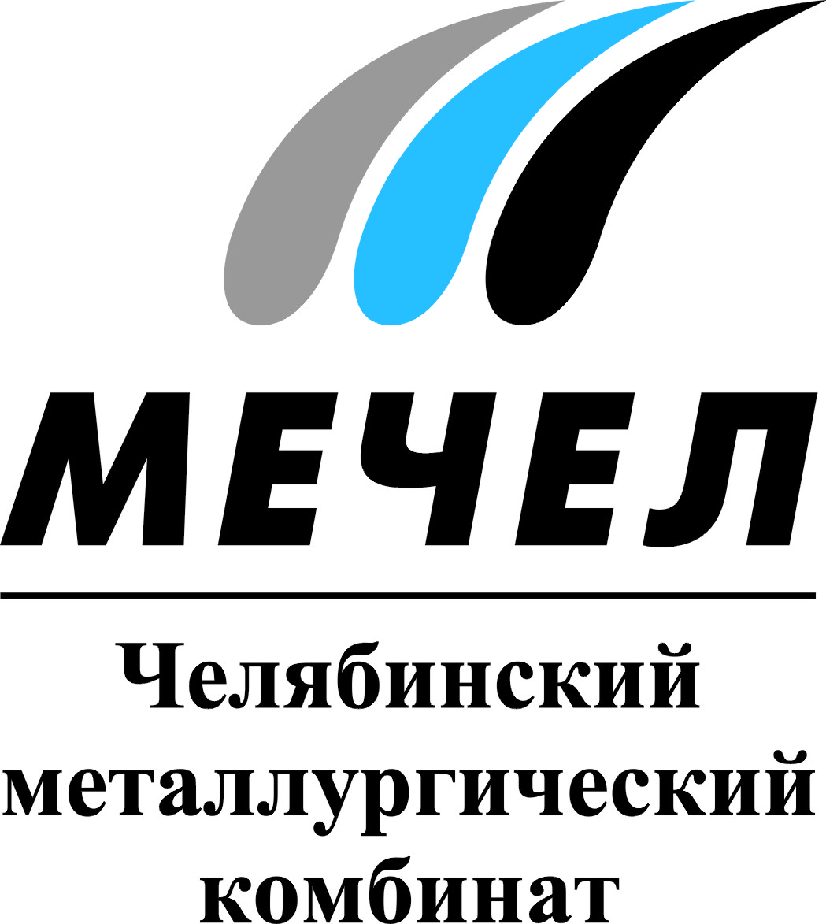

ЧМК ПРОВЕЛ РЕМОНТ СТАЛЕПЛАВИЛЬНОГО АГРЕГАТА

Челябинск, Россия –10 августа 2015 г. – В кислородно-конвертерном цехе Челябинского металлургического комбината (входит в Группу «Мечел») после ремонта запущен сталеплавильный агрегат – конвертер №2. Особое внимание в ходе работ уделено экологическому аспекту – проведена проверка и ремонт комплекса газоочистного оборудования. Затраты на проведение ремонта составили около 45 млн рублей.
Ремонтные мероприятия обеспечат бесперебойную производительную работу конвертера в соответствии с планами ЧМК и улучшат технико-экономические показатели цеха. Большой объем работ по ревизии и обновлению оборудования завершен с опережением графика. Продолжительность ремонта составила 14 суток.
В ходе ремонта успешно выполнены задачи по замене футеровки конвертера – внутренней огнеупорной кладки агрегата, обновлению элементов котла и газоотводящего тракта, а также ревизии вспомогательного оборудования.
Кислородно-конвертерный цех работает в составе трех конвертеров, на его долю приходится более 70% всей стали комбината. Средняя суточная производительность конвертера №2 составляет около 3800 тонн стали.

***
Екатерина Долдина
Тел.: (351) 725-40-48
Моб.: +79028942932
Е-mail: ekaterinadoldina@mechel.ru
***
ОАО «Челябинский металлургический комбинат» – одно из крупнейших отечественных предприятий полного металлургического цикла по выпуску качественных и высококачественных сталей, а также основной производитель нержавеющей стали в России. ЧМК – одно из немногих предприятий страны, которому дано право присваивать продукции собственный индекс «ЧС» («Челябинская Сталь»). Комбинат входит в металлургический дивизион Группы «Мечел», находящийся под управлением ООО «УК Мечел-Сталь».
***
«Мечел» – глобальная горнодобывающая и металлургическая компания, в которой работают 67 тысяч человек. Продукция компании поставляется в Европу, Азию, Северную и Южную Америку, Африку. «Мечел» объединяет производителей угля, железной руды, стали, проката, ферросплавов, тепловой и электрической энергии. Все предприятия работают в единой производственной цепочке: от сырья до продукции с высокой добавленной стоимостью.

